Meeresspiegelanstieg II – Modellierung mit Exponentialfunktionen
  - Material zum beispielhaften SiLP GOSt Mathematik NRW 2023
Juni 2023

Kurzbeschreibung
Diese Unterrichtssequenz bietet die Möglichkeit im Rahmen des Inhaltsfelds „Funktionen und Analysis“ im Sinne der Querschnittsaufgabe „Bildung für nachhaltige Entwicklung“ ausgewählte Folgen des Klimawandels zu thematisieren. Der bedeutsame sinnstiftende Kontext des Meeresspiegelanstiegs infolge des Klimawandels wird hier mit Mitteln der Mathematik näher untersucht. Ziel ist es, auf der Grundlage wissenschaftlich erhobener, authentischer Daten den Verlauf des Anstiegs des Meeresspiegels mit Exponentialfunktionen zu modellieren, um Prognosen für die Höhe des Meeresspiegels im Jahr 2100 zu erstellen.
Diese Unterrichtssequenz ist als Fortführung der Unterrichtssequenz „Meeresspiegelanstieg I – Modellierung mit ganzrationalen Funktionen“ gedacht. Es ist aber auch möglich, sie unabhängig einzusetzen. Bei dieser Unterrichtssequenz liegt der fachliche Schwerpunkt auf der Bestimmung und Anwendung von Exponentialfunktionen in einem sinnstiftenden Kontext.
Das Material kann sowohl im Grundkurs als auch im Leistungskurs verwendet werden.
Zeitbedarf: ca. 2-4 Unterrichtsstunden

Lehrplanbezug
Diese Unterrichtssequenz konkretisiert eine mögliche Umsetzung des beispielhaften schulinternen Lehrplans Mathematik, der auf dem Kernlehrplan der gymnasialen Oberstufe Mathematik (Ministerium für Schule und Bildung des Landes Nordrhein-Westfalen, 2023) basiert.
Im Kapitel 1 des Kernlehrplans „Aufgaben und Ziele des Faches“ ist festgelegt, dass der Unterricht im Fach Mathematik im Rahmen des allgemeinen Bildungs- und Erziehungsauftrags der Schule die Entwicklung einer mündigen und sozial verantwortlichen Persönlichkeit unterstützt und Beiträge zu fachübergreifenden Querschnittsaufgaben in Schule und Unterricht leistet, insbesondere zur Bildung für nachhaltige Entwicklung. Dies soll in der folgenden Unterrichtssequenz beispielhaft umgesetzt werden. In der „Leitlinie Bildung für nachhaltige Entwicklung“ heißt es dazu wörtlich: „BNE-Lernprozesse sind dadurch charakterisiert, dass sie exemplarisch relevante Fragestellungen/Themen aus gesellschaftspolitischen und fachwissenschaftlichen Diskursen aufgreifen und in ihrer Bedeutung für eine nachhaltige Entwicklung reflektieren.“ (Ministerium für Schule und Bildung des Landes Nordrhein-Westfalen, 2019, S. 15)
Die vorliegende Unterrichtssequenz „Meeresspiegelanstieg Teil II“ kann im beispielhaften schulinternen Lehrplan an das Ende des Unterrichtsvorhabens „Von Wachstumsprozessen zur natürlichen Exponentialfunktion“ (Q-GK-A5 bzw. Q-LK-A5) eingeordnet werden.
Die folgenden Kompetenzerwartungen des Kernlehrplans sind Schwerpunkte der Kompetenzentwicklung in dieser Unterrichtssequenz.
Kompetenzerwartungen
Die Schülerinnen und Schüler …
Inhaltsbezogene Kompetenzen
GK-A(3) bestimmen Parameter einer Funktion mithilfe von Bedingungen, die sich aus dem Kontext ergeben,
GK-A(10) verwenden Exponentialfunktionen zur Beschreibung von begrenzten und unbegrenzten Wachstums- sowie Zerfallsvorgängen und beurteilen die Qualität der Modellierung,
GK-A(20) lösen innermathematische und anwendungsbezogene Problemstellungen mithilfe von ganzrationalen Funktionen, der natürlichen Exponentialfunktion und daraus zusammengesetzten Funktionen,
LK-A(4) bestimmen Parameter einer Funktion mithilfe von Bedingungen, die sich aus dem Kontext ergeben,
Lk-A(11) verwenden Exponentialfunktionen zur Beschreibung von begrenzten und unbegrenzten Wachstums- und Zerfallsvorgängen und beurteilen die Qualität der Modellierung,
LK-A(23) lösen innermathematische und anwendungsbezogene Problemstellungen mithilfe von ganzrationalen Funktionen, Exponentialfunktionen und daraus zusammengesetzten Funktionen sowie mithilfe von Sinus- und Kosinusfunktionen.
Prozessbezogene Kompetenzen
Ope-(4) verwenden Basiswissen, mathematische Regeln und Gesetze sowie Algorithmen bei der Arbeit mit mathematischen Objekten,
Ope-(10) recherchieren Informationen und Daten aus Medienangeboten (Printmedien, Internet und Formelsammlungen) und reflektieren diese kritisch,
Ope-(12) verwenden im Unterricht ein modulares Mathematiksystem (MMS) zum …
– Lösen von Gleichungen und Gleichungssystemen auch abhängig von Parametern,
– Erstellen von Graphen und Wertetabellen von Funktionen,
Mod-(3) übersetzen zunehmend komplexe reale Situationen in mathematische Modelle,
Mod-(5) erarbeiten mithilfe mathematischer Kenntnisse und Fertigkeiten Lösungen innerhalb des mathematischen Modells,
Mod-(6) beziehen erarbeitete Lösungen wieder auf die reale Situation und interpretieren diese als Antwort auf die Fragestellung,
Mod-(7) reflektieren die Abhängigkeit der Lösungen von den getroffenen Annahmen,
Mod-(8) benennen Grenzen aufgestellter mathematischer Modelle und vergleichen Modelle bzgl. der Angemessenheit,
Mod-(9) verbessern aufgestellte Modelle mit Blick auf die Fragestellung,
Kom-(5) formulieren eigene Überlegungen und beschreiben zunehmend komplexe eigene Lösungswege.

Material mit Erläuterungen/Didaktischen Hinweisen
Diese Unterrichtssequenz „Meeresspiegelanstieg II – Modellierung mit Exponentialfunktionen“ kann als Anwendung und Vernetzung der erworbenen Kenntnisse am Ende eines Unterrichtsvorhabens zum exponentiellen Wachstum und zur natürlichen Exponentialfunktion eingesetzt werden. Die vorliegende Sequenz setzt exponentielles Wachstum und die natürliche Exponentialfunktion als bekannt voraus. Das Material dient als Anwendung der natürlichen Exponentialfunktion im Rahmen einer Modellierung in einem sinnstiftenden Kontext.
Dabei ist diese Unterrichtssequenz als spätere Fortsetzung der Unterrichtssequenz „Meeresspiegelanstieg I – Modellierung mit ganzrationalen Funktionen“ konzipiert und beginnt somit mit dem Material 4. Wenn die Unterrichtssequenz „Meeresspiegelanstieg Teil I“ durchgeführt wurde, kann mit der vorliegenden Unterrichtssequenz die Thematik fortgesetzt und mathematisch vertieft werden. Andernfalls sollten vor dem Einsatz von Material 4 in der vorliegenden Sequenz die Materialien 1 und 2 von „Meeresspiegelanstieg Teil I“ mit der Lerngruppe behandelt werden, damit die Lernenden im Lernkontext ankommen und für die besondere, anwendungsbezogene Thematik sensibilisiert werden.
In der Unterrichtssequenz „Meeresspiegelanstieg Teil I“ wird der Anstieg des Meeresspiegels ab dem Jahr 2010 bis zum Jahr 2100 auf der Grundlage authentischer Daten mit einer linearen, einer quadratischen und einer ganzrationalen Funktion dritten Grades modelliert. Die Prognosen für den erwarteten Anstieg bis zum Jahr 2100 schwanken zwischen 28,5 cm und 47 cm. Die Lernenden werden in dieser Unterrichtssequenz auch zur Modellkritik animiert. Die Ausprägungen der mit Material 3 vorgenommenen unterschiedlichen Modellierungen kann man gut an den dort ermittelten Funktionsgraphen erkennen:
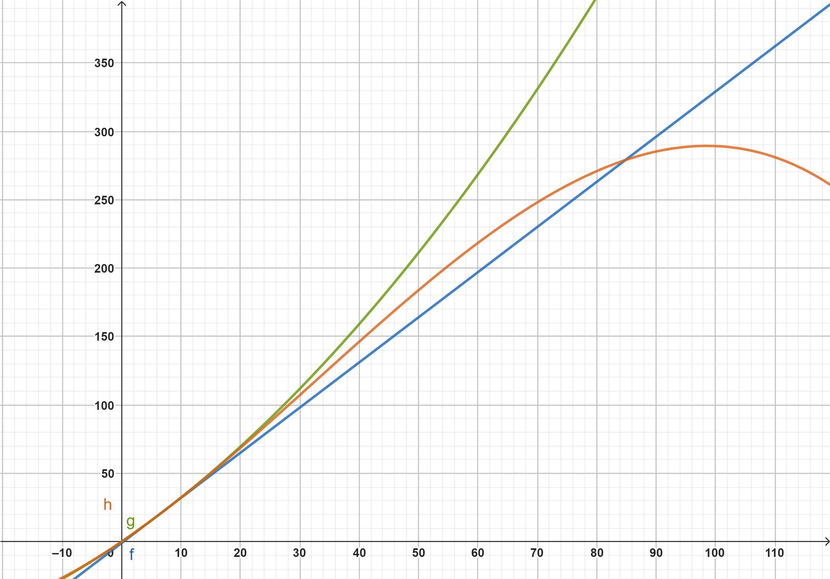
Ein ausführlicher Kommentar und Erwartungshorizont für Material 4 befindet sich hinter den Materialien.
Material 4: Modellierung mit Exponentialfunktionen
Prognosen für den globalen Anstieg des Meeresspiegels sind als Grundlage für politisches Handeln sehr bedeutsam. Die Prognosen unterscheiden sich vor allem durch die unterschiedlichen mathematischen Modellierungen. Auf der Grundlage der folgenden Daten soll hier der Meeresspiegelanstieg bis zum Jahr 2100 anhand von Modellierungen mit Exponentialfunktionen prognostiziert werden:
Satellitendaten der Jahre 1993 bis 2016 zeigen eine Anstiegsrate von 3,1 ± 0,4 mm pro Jahr. 2018 wurde sogar ein Anstieg von 3,7 mm pro Jahr beobachtet.
(Quelle: Wikipedia: Meeresspiegelanstieg seit 1850; Zugriff 10.02.23)
Wir wählen als Ausgangspunkt das Ende des Jahres 2010. Dann ergibt sich für das Jahr 2015 ein Anstieg von 5 ∙ 3,1 mm = 15,5 mm. Es ergibt sich der Punkt A (5|15,5), wenn die x-Werte die Anzahl der Jahre ab Ende 2010 angeben und die y-Werte den Anstieg des Meeresspiegels im Vergleich zum Jahr 2010 in mm.
Für 2018 ergibt sich 7 ∙ 3,1mm + 3,7mm = 25,4 mm, also B (8|25,4).
- (1) Erstellen Sie eine Prognose für den Meeresspiegelanstieg am Ende des Jahres 2050 und des Jahres 2100, indem Sie mithilfe der beiden Punkte A und B eine Exponentialfunktion der Form i(x) = a∙e^{bx} modellieren, die den Meeres- spiegelanstieg im Vergleich zum Jahr 2010 beschreibt.
(2) Recherchieren Sie, wie sich der Meeresspiegel voraussichtlich verändern wird, vergleichen Sie dies mit Ihren Ergebnissen aus (1) und beurteilen Sie
auf dieser Grundlage die Modellierung.
(3) Erstellen Sie eine neue Modellierung mit einer Exponentialfunktion j der Form j(x) = a∙e^{bx} auf der Grundlage der Punkte A und D(15|49,9) und beurtei- len Sie diese ebenfalls.
- Berechnen Sie für die Modellierung mit der Funktion j, in welchem Jahr der Meeresspiegel erstmals um 1 Meter im Vergleich zum Ende des Jahres 2010 angestiegen ist.
- (1) Berechnen Sie für die Modellierung mit der Funktion j die Wachstumsge- schwindigkeiten am Ende der Jahre 2050 und 2100 und vergleichen Sie diese mit den Ergebnissen Ihrer Recherchen aus a) (2).
(2) Formulieren Sie auf dieser Grundlage eine Modellkritik und Vorschläge zur Verbesserung der Modellierung.
Optional
- Ermitteln Sie Prognosen für den Meeresspiegelanstieg am Ende des Jahres 2050 und des Jahres 2100, indem Sie die Parameter a und b der Exponentialfunktion j variieren und dabei die angegebenen möglichen Schwankungen berücksichtigen. Erstellen Sie dazu mit Ihrem MMS eine dynamische Grafik.
- Wählen Sie zwei andere Ausgangspunkte E und F, die sich aus den Daten ergeben, und untersuchen Sie welche Auswirkungen die veränderten Ausgangsdaten auf die jeweilige Modellierung und die Prognose haben.

Kommentar zu Material 4:
Aus authentischen Daten werden konkrete Werte für eine Modellierung extrahiert und vorgegeben. Grundsätzlich besteht hier die Möglichkeit, auch die ersten Modellierungsschritte, wie die Wahl des Nullpunktes und die Bestimmung von zwei Punkten, den Lernenden zu überlassen.
Erwartungshorizont zu Material 4:
- (1) Der Ansatz i(x) = a∙e^{bx} sowie die Punkte A(5|15,5) und B(8|25,4) führen auf ein Gleichungssystem, das sich mit einem MMS lösen lässt. Alternativ kann es mithilfe des Logarithmus und des Einsetzungsverfahrens bis zur Berechnung des konkreten Wertes auch ohne Hilfsmittel gelöst werden.
I i(5) = 15,5 <=> $a∙e^{5b}=15,5$
II i(8) = 25,4 <=> $a∙e^{8b}=25,4$
<=> a = $4805∙\frac{\sqrt[3]{6102350}}{129032}$ ≈ 6,8050 , b = $\frac{1}{3}\ln\left(\frac{254}{155}\right)$ ≈ 0,1646
Für die Funktion i wird im Weiteren genutzt:
i(x) = $6,805∙e^{0,1646x}$ => i(40) ≈ 4923 und i(90) ≈ 18469987
Der Meeresspiegel würde nach diesem Modell bis zum Ende des Jahres 2050 um ca. 492 cm und bis zum Ende des Jahres 2100 sogar um ca. 18470 m ansteigen, jeweils bezogen auf die Meeresspiegelhöhe am Ende des Jahres 2010. Der letzte Wert ist offensichtlich unrealistisch.
(2) In der Fachliteratur finden sich „worst case“-Modellierungen, die maximal von einem Anstieg um etwa 3 m bis zum Jahr 2100 ausgehen.
Die Modellierung mit der Funktion i ist daher insbesondere bezogen auf die Prognose für das Jahr 2100 ohne Zweifel unrealistisch. Dies könnte auch daran liegen, dass mit dem für das Jahr 2018 angenommenen Wert ein extremer Wert miteinbezogen wurde.
(3) Die neue Modellierung ergibt folgende Werte:
I j(5) = 15,5 <=> $a∙e^{5b}=15,5$
II j(15) = 49,9 <=> $a∙e^{15b}=49,9$
<=> a = $31∙\frac{\sqrt{77345}}{998}$ ≈ 8,6387 , b = $\frac{1}{10}\ln\left(\frac{499}{155}\right)$≈ 0,1169
Für die Funktion j wird im Weiteren genutzt:
j(x) = $8,6387∙e^{0,1169x}$ => j(40) ≈ 927 und j(90) ≈ 320376
Der Meeresspiegel würde nach diesem Modell bis zum Ende des Jahres 2050 um ca. 92,7 cm und bis zum Ende des Jahres 2100 sogar um etwa 320 m ansteigen, jeweils bezogen auf die Meeresspiegelhöhe am Ende des Jahres 2010.
Diese Modellierung scheint zumindest bis zum Ende des Jahres 2050 noch realistische Werte anzugeben. Danach scheint die Grenze der Modellierung erreicht zu sein, da die Werte für das Jahr 2100 unrealistisch sind. Eine Exponentialfunktion der Form a∙e^{bx} kann nur für einen begrenzten Zeitraum zur Modellierung genutzt werden.
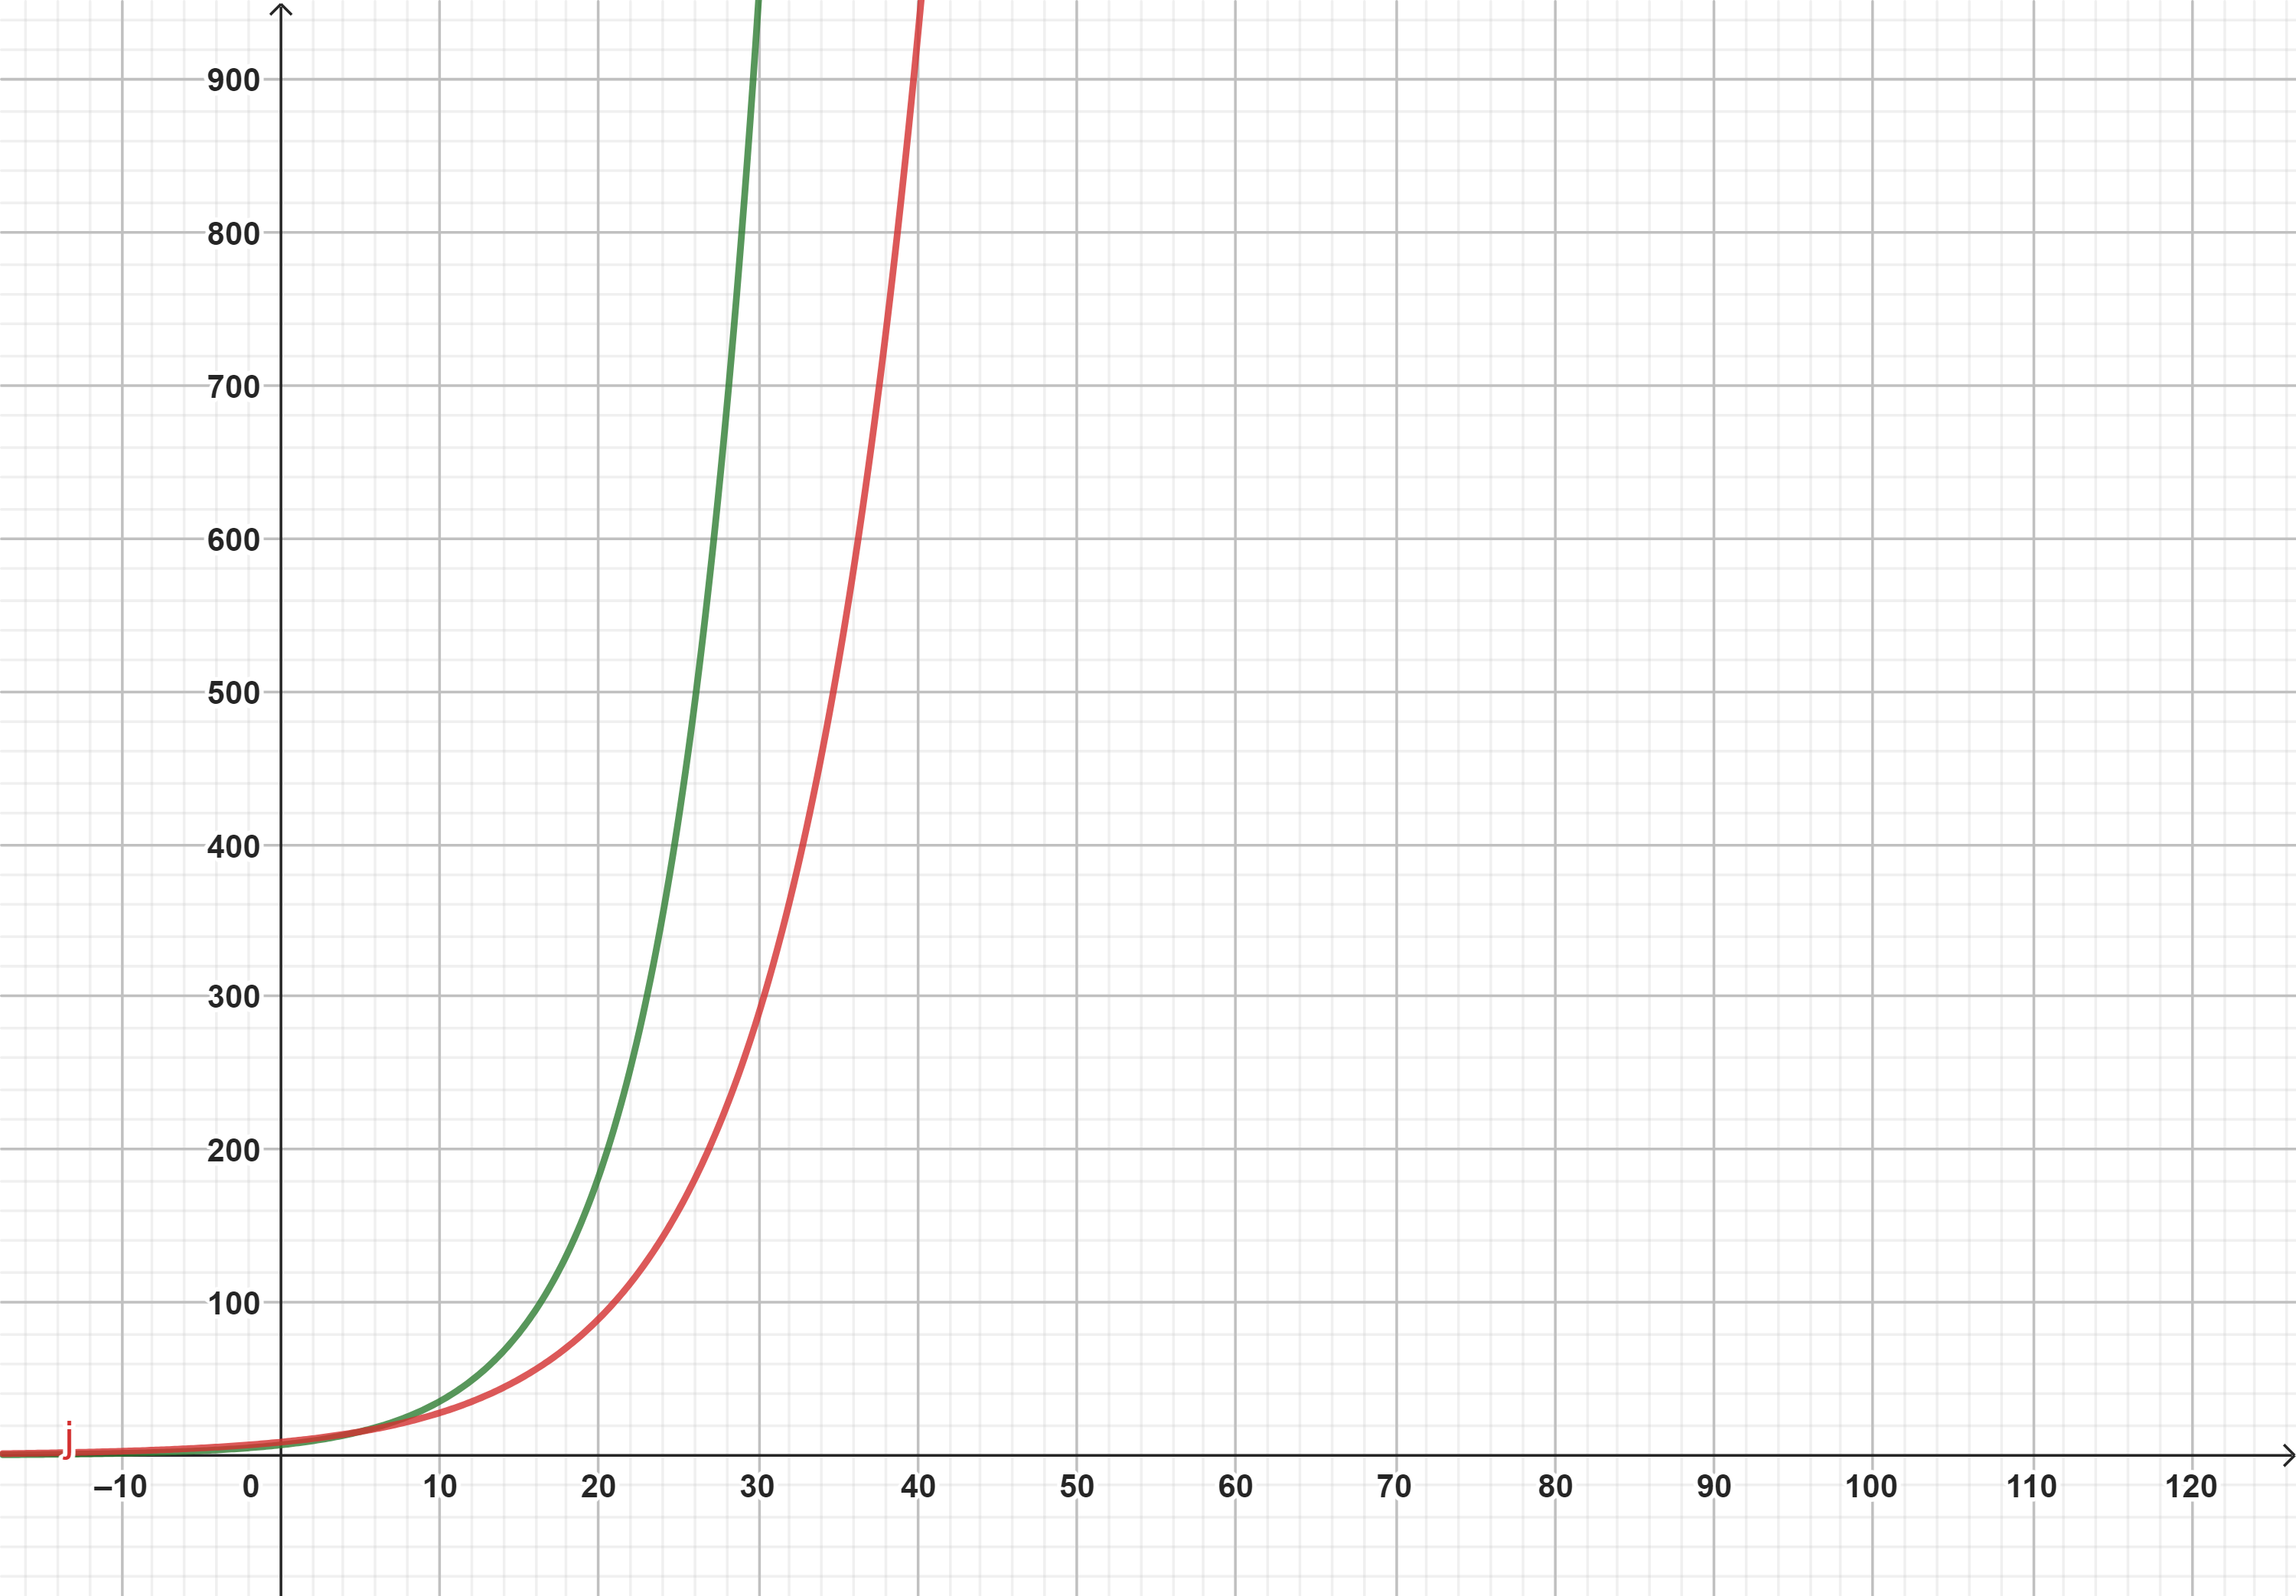

- Der Ansatz j(x) = 1000 liefert mit dem CAS-Modul des MMS: x ≈ 40,6.
Demnach würde im Jahr 2051 der Meeresspiegelanstieg die 1m-Marke (bezogen auf das Jahr 2010) erreichen.

- (1) Aus j ‘(x) ≈ $1,01∙e^{0,1169x}$ folgt j ‘(40) ≈ 108,4 sowie j ‘(90) ≈ 37457.
Die Wachstumsgeschwindigkeit am Ende der Jahre 2050 bzw. 2100 betragen etwa 10,8 cm pro Jahr bzw. 37,5 m pro Jahr.
Bereits der Wert für das Jahr 2050 liegt über allen bisherigen Prognosen, der Wert für das Jahr 2010 ist vollkommen unrealistisch.
(2) Die Ergebnisse aus c)(1) belegen, dass die Modellierung mit einer Exponentialfunktion der Form a∙e^{bx} allenfalls für die nächsten 50 Jahre realistische Werte liefert und für diesen Zeitraum einem „worst case“-Szenario entspricht.
Die in den obigen Modellierungen zugrunde gelegten Daten liegen nur 10 Jahre auseinander. Um verlässlich von einem exponentiellen Wachstum ausgehen zu können, müsste eine breitere Datenbasis über einen längeren Zeitraum vorliegen, damit Schwankungen nicht so viel Einfluss haben. Möglichweise könnte auch ein Ansatz mit einem begrenzten Wachstum eine bessere Modellierung liefern.

- Hier bieten sich Untersuchungen mit einem Schieberegler an. Der Wertebereich für a sollte im Intervall [0,5; 10] liegen, der für b im Intervall [0; 0,2].

- Individuelle Lösungen

Literatur
Bildungsserver: Meeresspiegel der Zukunft. (Zugriff 27.03.2023) https://wiki.bildungsserver.de/klimawandel/index.php/Meeresspiegel_der_Zukunft
Deutsches Klima-Konsortium: Zukunft der Meeresspiegel. Berlin 2019. (https://www.deutsches-klima-konsortium.de/fileadmin/user_upload/pdfs/Publikationen_DKK/dkk-kdm-meeresspiegelbroschuere-web.pdf)
Ministerium für Schule und Bildung des Landes Nordrhein-Westfalen (Hg.): Leitlinie Bildung für nachhaltige Entwicklung. Düsseldorf 2019. (https://www.schulministerium.nrw/sites/default/files/documents/Leitlinie_BNE.pdf)
Ministerium für Schule und Bildung des Landes Nordrhein-Westfalen (Hg.): Kernlehrplan für die Sekundarstufe II Gymnasium / Gesamtschule in Nordrhein-Westfalen Mathematik. Düsseldorf 2023. (Zugriff: 16.06.2023) (https://www.schulentwicklung.nrw.de/lehrplaene/lehrplan/331/gost_klp_m_2023_06_07.pdf)
Potsdam-Institut für Klimafolgenforschung: Meeresspiegel. (Zugriff 27.03.2023) https://www.pik-potsdam.de/sealevel/de/
Wikipedia: Meeresspiegelanstieg seit 1850 (Zugriff 22.03.2023). https://de.wikipedia.org/wiki/Meeresspiegelanstieg_seit_1850

